
SINDICATURA | 07 de Abril  2017
Manual de Organización, Servicios, Procedimientos y Operaciones para la Administración Pública Municipal del Municipio de Juanacatlán |  | Administración 2015-2018

PRESENTACIÓN

El presente documento describe de forma detallada la organización actual de la Sindicatura, describiendo de manera general el marco jurídico, la estructura orgánica del área, el organigrama, funciones y atribuciones, así como procedimientos y servicios que permitan el cumplimento de los ejes estratégicos planteados en el Plan Municipal de Desarrollo los cuales constan de lo siguiente:

EJES ESTRATEGICOS:
- Eficacia en Servicios Públicos.
- Ordenamiento Integral del Municipio.
- Desarrollo Social y Económico.
- Prevención y Emergencias Municipales

EJES TRANSVERSALES:
- Participación ciudadana
- Transparencia y rendición de cuentas.

El presente documento está sujeto a ser actualizado en la medida que lo requiera de acuerdo a los procedimientos y normativa de la estructura orgánica del municipio y propios de la Sindicatura.

MISIÓN Y VISIÓN DEL GOBIERNO MUNICIPAL DE JUANACATLÁN JALISCO

Parte de la esencia de un gobierno es describir su misión y visión que identifiquen y definan el compromiso de este gobierno con sus ciudadanos:

MISIÓN
Ser un Gobierno responsable y comprometido en la prestación de servicios públicos de calidad, seguridad y sustentabilidad de los recursos, ofreciendo especial atención a los sectores más vulnerables de la población para mejorar su calidad de vida. Lo anterior, sin perder el sentido de calidez, y austeridad propias de un gobierno ciudadano.

VISIÓN
Ser un municipio que brinde respeto y dignificación de las personas, que cuente con servicios públicos de calidad, con espacios públicos para el sano esparcimiento, con desarrollo armónico y sustentable, con seguridad para sus habitantes y que a su vez propicie una mejor calidad de vida.

POLÍTICAS GENERALES DE USO DEL MANUAL DE ORGANIZACIÓN

1. El Manual de Organización es un documento que debe estar disponible para consulta del personal que labora en el Gobierno Municipal de Juanacatlán, de la ciudadanía en general y a través de la página de trasparencia del gobierno municipal http://transparencia.info.jalisco.gob.mx/transparencia/municipio/273

2. El Funcionario de primer nivel del área responsable de la elaboración y del contenido del manual es el encargado de difundir al personal interno el presente documento, así mismo en los casos en que se actualice el documento, darlo a conocer oportunamente.

3. El Manual de Organización es un documento oficial e institucional, el cual debe presentar las firmas de autorización de los siguientes funcionarios:

- Presidente Municipal
- Síndico
- Secretario General

4. El manual contiene un cuadro de control ubicado en la parte inferior del manual con las siguientes especificaciones:

Fecha de elaboración: Día, mes y año en que se elaboró la 1ª versión del manual. Para las áreas que lo elaboren por primera vez éste será el manual vigente.
Fecha de actualización: Día, mes y año de la versión más reciente y vigente del manual para las áreas que lo actualicen.
Número de actualización: Número consecutivo que representa las veces en que el manual se ha actualizado y que va en relación con el campo de “Fecha de actualización”.
Código del manual: Código asignado al Manual de Organización y representado por las iníciales (MO), seguidas de una referencia a la dirección ya sea nombre completo o abreviado (AAAAAA) a la que pertenece y finaliza con el año en el que se elaboró el documento (BBBB).

OBJETIVOS DEL MANUAL DE ORGANIZACIÓN

Este Manual de Organización es un documento normativo e informativo, cuyos objetivos son:

- Servir de marco de referencia y guía para llevar a cabo el trabajo diario de la Sindicatura, orientada al logro de los objetivos del gobierno municipal.

- Delimitar las responsabilidades y competencias de todas las áreas que componen la Sindicatura para detectar omisiones y evitar duplicidad de funciones.

- Actuar como medio de información, comunicación y difusión para apoyar la inducción del personal de nuevo ingreso a la institución.

- Contribuir a fundamentar los programas de trabajo y presupuestos de las dependencias.

- Describir los procesos sustantivos de la Sindicatura, así como los procedimientos que lo conforman y sus operaciones en forma ordenada, secuencial y detallada.

- Implementar formalmente los métodos y técnicas de trabajo que deben seguirse para la realización de las actividades.

- Describir los servicios vitales de la Sindicatura, especificando sus características, requerimientos y estándares de calidad que contribuyan a garantizar a los usuarios la prestación de los servicios en tiempo y forma.

ESTRUCTURA ORGÁNICA

De acuerdo a lo establecido en el artículo 158, fracción II del Reglamento Orgánico del Gobierno Municipal de Juanacatlán, para el correcto desempeño de sus funciones, la Sindicatura contará con las siguientes dependencias:

- SINDICATURA

- Juzgados Municipales.
- Oficialía Mayor del Registro Civil.
- Dirección Jurídica.
- Comisaría de Seguridad Pública Municipal.
- Dirección de Vialidad y Tránsito Municipal.
- Dirección de Participación Ciudadana y Comunicación Social.

ORGANIGRAMA

SINDICATURA

Patrimonio Municipal
Unidad de Transparencia

DIRECCIÓN JURíDICA
COMISARÍA DE SEGURIDAD PÚBLICA
JUZGADO MUNICIPAL
REGISTRO CIVIL
PARTICIPACIÓN CIUDADANAY COMUNICACIÓN SOCIAL
VIALIDAD Y TRÁNSITO

MAPA DEL MUNICIPIO Y CROQUIS DE UBICACIÓN

Mapa del Municipio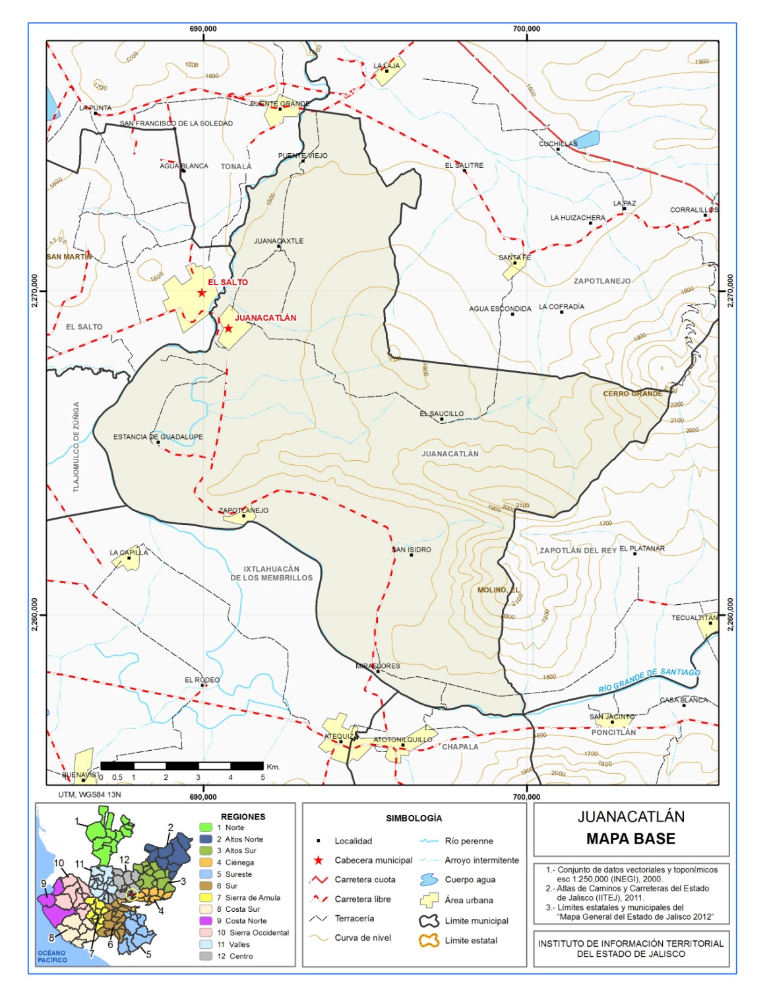
*Fuente: Instituto de Información Territorial del Estado de Jalisco, IITEJ; 2012

Croquis de ubicación
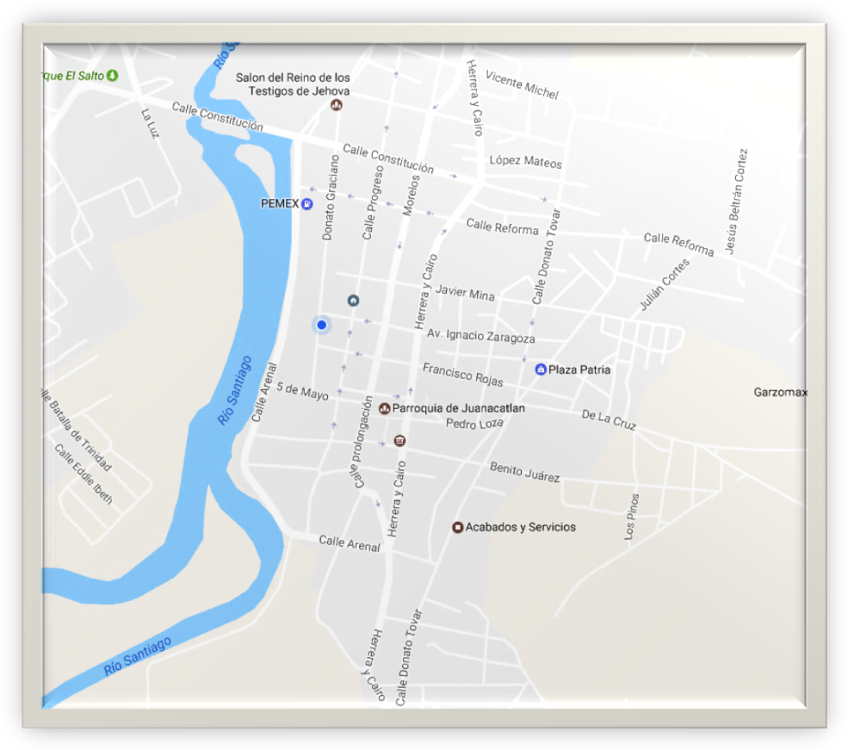
SINDICATURA:
Independencia # 1 Juanacatlán, Jalisco
Ubicación: Planta Alta.
Telefono: 01(33) 37322346

MARCO NORMATIVO

FEDERAL
- Constitución Política de los Estados Unidos Mexicanos Título 5, artículo 115.
- Código Civil.
- Código Mercantil.
- Código Penal.
- Código Civil Federal.

ESTATAL
- Constitución Política del Estado de Jalisco.
- Código de Procedimientos Penales para el Estado de Jalisco.
- Ley de Justicia Alternativa para el Estado de Jalisco (IJA).
- Ley de Responsabilidades de los Servidores Públicos del Estado de Jalisco.
- Ley de Servidores Públicos del Estado de Jalisco y sus municipios.
- Ley de Transparencia y Acceso a la Información Pública del Estado de Jalisco y sus Municipios.
- Ley del Gobierno y la Administración Pública Municipal del Estado de Jalisco.
- Ley del Registro Civil del Estado de Jalisco.
- Reglamento del Registro Civil del Estado de Jalisco.

Municipal
- Reglamento Orgánico del Gobierno y la Administración Pública del Municipio de Juanacatlán Jalisco.

ATRIBUCIONES

De acuerdo a lo establecido en el Capítulo V, artículo 18, del Reglamento Orgánico del Gobierno Municipal de Juanacatlán, el titular de la Sindicatura tendrá siguientes atribuciones:

- Acatar las órdenes del Ayuntamiento.
- Representar al Municipio en los contratos que celebre y en todo acto en que sea indispensable su intervención, ajustándose a las órdenes e instrucciones que en cada caso reciba del Ayuntamiento.
- Representar al Municipio en todas las controversias o litigios en que éste sea parte, sin perjuicio de la facultad que tiene el Ayuntamiento para designar apoderados o procuradores especiales.
- Revisar y enterar al Ayuntamiento, la situación de los rezagos fiscales para que éstos sean liquidados y cobrados.
- Cuidar que la recaudación de los impuestos y la aplicación de los gastos hayan cumplido los requisitos legales conforme a la ley de ingresos y al presupuesto de egresos respectivo.
- Conocer de las condonaciones o reducciones de créditos fiscales que realicen el Presidente Municipal y la Hacienda Pública Municipal.
- Dar cuenta al Presidente Municipal, sobre las responsabilidades administrativas de los servidores públicos que manejen fondos públicos.
- Hacer del conocimiento del Ayuntamiento, respecto a los manejos de la Hacienda y el Patrimonio Municipal.
- Cuidar de la Hacienda y Patrimonio Municipal y vigilar la correcta recaudación y aplicación de los fondos públicos.
- Vigilar que se presente al Congreso del Estado, en tiempo y forma, la cuenta pública de gasto anual aprobada por el Ayuntamiento.
- Promover la regularización de la propiedad de los bienes municipales e intervenir en la formulación y actualización de los inventarios de los bienes muebles e inmuebles del Municipio, procurando que se establezcan los registros administrativos necesarios para su control y vigilancia.
- Las demás que establezcan las constituciones Federal, Estatal y demás ordenamientos.
- Participar con derecho a voz y voto en las sesiones del Ayuntamiento, con las excepciones que marca este Reglamento.
- Presentar iniciativa de ordenamientos municipales, en los términos del presente Reglamento.
- Solicitar se cite a sesiones ordinarias y extraordinarias al Ayuntamiento.
- Asistir a las visitas de inspección que se hagan a la Hacienda Pública Municipal, por parte de la Contraloría.
- Participar en las comisiones cuando se trate de resoluciones o dictámenes que afecten los intereses jurídicos, fiscales y de gasto público del Municipio.
- Apoyarse en los servidores públicos municipales necesarios para cumplir su función.
- Las demás que establezcan las Constituciones Federal, Estatal, y demás ordenamientos.

OBJETIVOS Y FUNCIONES DE LAS UNIDADES ORGÁNICAS

SINDICATURA

Objetivo General:
Garantizar la legalidad de los actos y resoluciones de la autoridad y defender con eficacia y profesionalismo los asuntos jurídicos en los que el municipio sea parte para procurar el correcto resguardo del patrimonio del municipio.

Funciones:
- Representar legalmente al Municipio.
- Proteger el patrimonio del Municipio.
- Hacer públicas las irregularidades encontradas dentro de la Administración Municipal.
- Asesorar jurídicamente al Presidente Municipal.
- Implementar mecanismos de negociación que prevengan la existencia de actos jurídicos.
- Gestionar procesos de revocación de licencias a giros comerciales.
- Ser el enlace en asuntos de Derechos Humanos.
- Dar revisión a los convenios y contratos en los que incurre el municipio.
- Gestionar procesos de otorgamientos y traspasos de locales en los mercados municipales.
- Gestionar los recursos emitidos por multas de tránsito.
- Dar seguimiento a los procesos penales supuestos de delito.
- Brindar información sobre el área jurídica que promueva la Cultura de la Transparencia.
- Gestionar los actos jurídicos de la Comisaría de Seguridad Pública Municipal.
- Intervenir en las controversias provocados por actos de la Policía Municipal y los Agentes de Vialidad Municipal.
- Dar seguimiento a proyectos derivados de fideicomisos en los que el Ayuntamiento es parte.

DESCRIPCIÓN DE LOS PUESTOS

Para llevar a cabo sus funciones, la Sindicatura cuenta con los siguientes puestos autorizados para el área:
Área | Nombre del Puesto | Número de puestos | Tipo de puesto |  | Jornada en horas
Área | Nombre del Puesto | Número de puestos | Confianza | Base | Jornada en horas
Sindicatura | Síndico Municipal | 1 | X |  | N/A
Sindicatura | Auxiliar Administrativo | 2 |  | x | 30hrs.
Totales |  | 3 | 1 | 2

Ficha técnica y descripción de los puestos

Datos del puesto:
Nombre del puesto |  |  |  |  | Síndico Municipal
Tipo de plaza |  |  |  |  | Confianza
Corresponde al área de |  |  |  |  | Sindicatura
Misión del puesto:
Garantizar la legalidad de los actos y resoluciones de la autoridad y defender con eficacia y profesionalismo los asuntos jurídicos en los que el municipio sea parte para procurar el correcto resguardo del patrimonio del municipio
Funciones sustantivas:
# | Principales actividades que realiza
1 | Representar legalmente al Municipio.
2 | Proteger el patrimonio del Municipio.
3 | Hacer públicas las irregularidades encontradas dentro de la Administración Municipal.
4 | Asesorar jurídicamente al Presidente Municipal
5 | Implementar mecanismos de negociación que prevengan la existencia de actos jurídicos.
6 | Gestionar procesos de revocación de licencias a giros comerciales.
7 | Ser el enlace en asuntos de Derechos Humanos.
8 | Dar revisión a los convenios y contratos en los que incurre el municipio.
9 | Gestionar procesos de otorgamientos y traspasos de locales en los mercados municipales.
10 | Gestionar los recursos emitidos por multas de tránsito
11 | Dar seguimiento a los procesos penales supuestos de delito
12 | Brindar información sobre el área jurídica que promueva la Cultura de la Transparencia.
13 | Gestionar los actos jurídicos de la Comisaría de Seguridad Pública Municipal.
14 | Intervenir en las controversias provocados por actos de la Policía Municipal y los Agentes de Vialidad Municipal.
15 | Dar seguimiento a proyectos derivados de fideicomisos en los que el Ayuntamiento es parte.
Relación Organizacional
Puesto al que reporta |  |  |  | PRESIDENTE MUNICIPAL | Número de personas a su cargo |  |  | 2
Personal de confianza a su cargo |  |  |  | 6 | Personal sindicalizado a su cargo |  |  | 0
Relaciones internas |  |  |  | Presidente Municipal, Regidores y Dependencias a su Cargo
Relaciones externas |  |  |  | Organismos públicos y privados, Instituciones, Ciudadanía
Perfil del puesto:
Rango de edad |  |  |  | 25 en adelante | Escolaridad |  | Licenciatura
Especialidad |  | Derecho
Género |  | Masculino |  |  | Femenino |  | Indistinto | X
Experiencia Previa:
Tiempo |  |  | N/A
¿En qué puestos?
Competencias:
Conocimientos / Aptitudes |  | - Conocimiento de Leyes y Reglamentos de Administración Municipal.  - Redacción e interpretación.  - Computación básica |  |  | Habilidades / Actitudes | - Iniciativa  - Responsabilidad  - Honestidad  - Trabajo en equipo  - Objetividad
Ambiente y Condiciones de Trabajo |  |  |  | 80% Oficina  20% de Campo

Datos del puesto:
Nombre del puesto |  |  |  |  | Auxiliar Administrativo
Tipo de plaza |  |  |  |  | Base
Corresponde al área de |  |  |  |  | Sindicatura
Misión del puesto:
Mantener actualizada y organizada toda la información del patrimonio municipal, así como atender de manera oportuna las dependencias del municipio y a la ciudadanía en general.
Funciones sustantivas:
# | Principales actividades que realiza
1 | Control de la agenda del Síndico Municipal.
2 | Atención Ciudadana.
3 | Actualizar la Base de Datos del Patrimonio Municipal y girar oficios notificando algún movimiento interno en los bienes muebles.
4 | Control vehicular.
5 | Elaboración de cartas de policía.
Relación Organizacional
Puesto al que reporta |  |  |  | SÍNDICO MUNICIPAL | Número de personas a su cargo |  |  | 0
Personal de confianza a su cargo |  |  |  | 0 | Personal sindicalizado a su cargo |  |  | 0
Relaciones internas |  |  |  | Dependencias del Municipio de Juanacatlán
Relaciones externas |  |  |  | Dependencias Estatales y Federales, Ciudadanía
Perfil del puesto:
Rango de edad |  |  |  | 25 en adelante | Escolaridad |  | Bachillerato / Carrera Técnica
Especialidad |  | N/A
Género |  | Masculino |  |  | Femenino |  | Indistinto | X
Experiencia Previa:
Tiempo |  |  | N/A
¿En qué puestos?
Competencias:
Conocimientos / Aptitudes |  | - Redacción e interpretación.  - Computación básica |  |  | Habilidades / Actitudes | - Iniciativa  - Responsabilidad  - Honestidad  - Trabajo en equipo  - Objetividad
Ambiente y Condiciones de Trabajo |  |  |  | 80% Oficina  20% de Campo

SERVICIOS

Catálogo de Servicios
Servicios y Trámites | Página
Recepción de donaciones al Municipio. | 16
Mediación en conflictos vecinales | 17
Atención ciudadana | 18
Atención de controversias con las áreas de emergencias Municipales | 19

Servicios
Nombre del Servicio o Tramite: | RECEPCIÓN DE DONACIONES AL MUNICIPIO
Oficina responsable: |  | Días y Horario de atención:
Sindicatura |  | Lunes a Viernes de 9:00 a 15:00 horas
Domicilio: |  | Teléfono:
Independencia #1 Juanacatlán Jalisco |  | 33 37 32 23 46
Objetivo del servicio: |  | Dirigido a:
Incluir los bienes donados en el patrimonio municipal |  | Ciudadano
Requisitos:
- Original y copia de identificación del interesado
- Escrito donde especifique los motivos de la donación
- Contrato simple de donación.
Procedimiento a seguir por el ciudadano para obtener el servicio solicitado
- N/A
Tiempo de respuesta: | Costo: | Forma de Pago:
Una semana | N/A | N/A
Documento o comprobante a obtener | Vigencia del Documento: | Área de Pago:
Copia certificada del contrato simple de donación | N/A | N/A
Políticas:
Leyes, reglamentos y demás normas que le aplican:
- Reglamento Orgánico del Municipio de Juanacatlán

Nombre del Servicio o Tramite: | MEDIACIÓN EN CONFLICTOS VECINALES
Oficina responsable: |  | Días y Horario de atención:
Sindicatura |  | Lunes a Viernes de 9:00 a 15:00 horas
Domicilio: |  | Teléfono:
Independencia #1 Juanacatlán Jalisco |  | 33 37 32 2346
Objetivo del servicio: |  | Dirigido a:
Solución de conflictos. |  | Ciudadano
Requisitos:
- N/A
Procedimiento a seguir por el ciudadano para obtener el servicio solicitado
- Acudir personalmente para solicitar el servicio
Tiempo de respuesta: | Costo: | Forma de Pago:
1 a 2 días | N/A | N/A
Documento o comprobante a obtener | Vigencia del Documento: | Área de Pago:
Convenio para de compromisos | N/A | N/A
Políticas:
- Acreditar el interés jurídico con el que comparecen el titular.
Leyes, reglamentos y demás normas que le aplican:
- Reglamento Orgánico del Municipio de Juanacatlán

Nombre del Servicio o Tramite: | ATENCIÓN A LA CIUDADANÍA.
Oficina responsable: |  | Días y Horario de atención:
Sindicatura |  | Lunes a Viernes de 9:00 a 15:00 horas
Domicilio: |  | Teléfono:
Independencia #1 Juanacatlán Jalisco |  | 33 37 32 2346
Objetivo del servicio: |  | Dirigido a:
Dar atención a los asuntos de los ciudadanos que competen a la Sindicatura |  | Ciudadano
Requisitos:
- N/A
Procedimiento a seguir por el ciudadano para obtener el servicio solicitado
- Asistir personalmente a la oficina del Síndico o solicitar cita.
- Identificarse con la Secretaria Administrativa
Tiempo de respuesta: | Costo: | Forma de Pago:
Dependiendo del asunto a tratar | N/A | N/A
Documento o comprobante a obtener | Vigencia del Documento: | Área de Pago:
N/A | N/A | N/A
Políticas:
- N/A
Leyes, reglamentos y demás normas que le aplican:
- Las previstas en la normatividad aplicable.

Nombre del Servicio o Tramite: | ATENCIÓN DE CONTROVERSIAS CON LAS AREAS DE EMERGENCIAS MUNICIPALES
Oficina responsable: |  | Días y Horario de atención:
Sindicatura |  | Lunes a Viernes de 9:00 a 15:00 horas
Domicilio: |  | Teléfono:
Independencia #1 Juanacatlán Jalisco |  | 33 37 32 2346
Objetivo del servicio: |  | Dirigido a:
Solucionar conflictos entre los servidores públicos encargados de las áreas de emergencias municipales con los ciudadanos. |  | Ciudadano
Requisitos:
- N/A
Procedimiento a seguir por el ciudadano para obtener el servicio solicitado
- Asistir personalmente a la oficina del Síndico o solicitar cita.
- Identificarse con la Secretaria Administrativa
Tiempo de respuesta: | Costo: | Forma de Pago:
2 días | N/A | N/A
Documento o comprobante a obtener | Vigencia del Documento: | Área de Pago:
Dependiendo del asunto a tratar | N/A | N/A
Políticas:
- N/A
Leyes, reglamentos y demás normas que le aplican:
- Las previstas en la normatividad aplicable.

PROCESOS

Modelo de Procesos
INSUMOS
PROCESOS INTERNOS
RESULTADOS

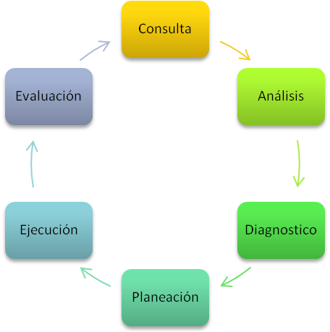
- Servicios públicos eficientes
- Administración eficientes
- Obras Públicas de Calidad
- Legitimidad de la Administración Municipal
- Transparencia

- Necesidades, Requerimientos, Propuestas de los ciudadanos o usuarios internos y/o externos
- Normatividad
- Encuestas
- Plan de Desarrollo Municipal
2015-2018
- Plan de desarrollo Metropolitano

- Reglamento Orgánico de la Administración Pública del Municipio de Juanacatlán Jalisco
- Plan de Desarrollo Municipal 2015-2018
- Ley de Transparencia y Acceso a la Información Pública del Estado de Jalisco y sus Municipios
- Mecanismos de Participación Ciudadana
- Leyes, Reglamentos, Normas y Manuales aplicables

POLÍTICAS DE LOS PROCESOS Y PROCEDIMIENTOS

- El interesado deberá presentarse en la Sindicatura.
- Citar Antecedentes
- Presentar identificación oficial
- Acreditar el interés jurídico con el que comparecen, titular o gestor.
- Realizar el pago correspondiente en Tesorería (cuando corresponda).

FORMATOS DE PROCEDIMIENTOS E INSTRUCTIVOS
No aplica.

GLOSARIO
No aplica.

AUTORIZACIONES
FIRMAS DE AUTORIZACIÓN
J. Refugio Velázquez Vallín | Susana Meléndez Velázquez
Presidente Municipal | Secretario General
Luis Sergio Venegas Suárez | Luis Sergio Venegas Suárez
Síndico Municipal | Nombre de quien lo Elaboro

